Об открытии дежурных групп в дошкольных образовательных учреждениях
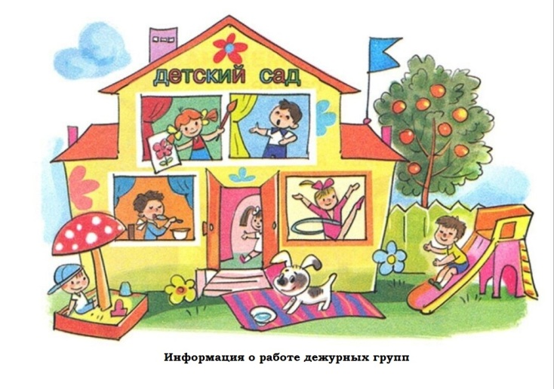
В дошкольных образовательных организациях Калининского района 8 июня 2020 года начинается работа по открытию дежурных групп.
В дежурные группы на основании постановления Главы администрации (губернатора) Краснодарского края от 4 июня 2020 г. № 318 будут приниматься дети родителей, которые относятся к следующим категориям:
дети работников экстренных оперативных служб (постановление Правительства РФ от 31 декабря 2004 г.: служба пожарной охраны, служба реагирования в чрезвычайных ситуациях, полиция, служба скорой медицинской помощи, аварийная служба газовой сети, служба «Антитеррор»);
дети медицинских работников;
дети из неполных семей.

Для поступления в дежурную группу на электронный адрес (в электронной форме) дошкольной образовательной организации, которую посещает Ваш ребенок, направить:
заявление (см. форму) с обязательным указанием фамилии, имени, отчества и даты рождения ребенка и обоснованием необходимости посещения «дежурной группы»;
актуальную справку с места работы, подтверждающую статус, указанных категорий или документ, подтверждающий статус неполной семьи.
После получения информации о включении ребёнка в состав дежурных групп родителями предоставляется медицинскаясправка ребёнкаоб эпидокружении в учреждение, в котором будет открыта дежурная группа.

